**Simptomele infecției**

**cu VSR**

Sezonul de vârf al infecției cu VSR se întinde din toamnă până în primăvară.

**ATENȚIE!**

Poate fi dificil de făcut diferența dintre infecția cu VSR, COVID-19 și gripă, deoarece simptomele pot fi foarte asemănătoare.

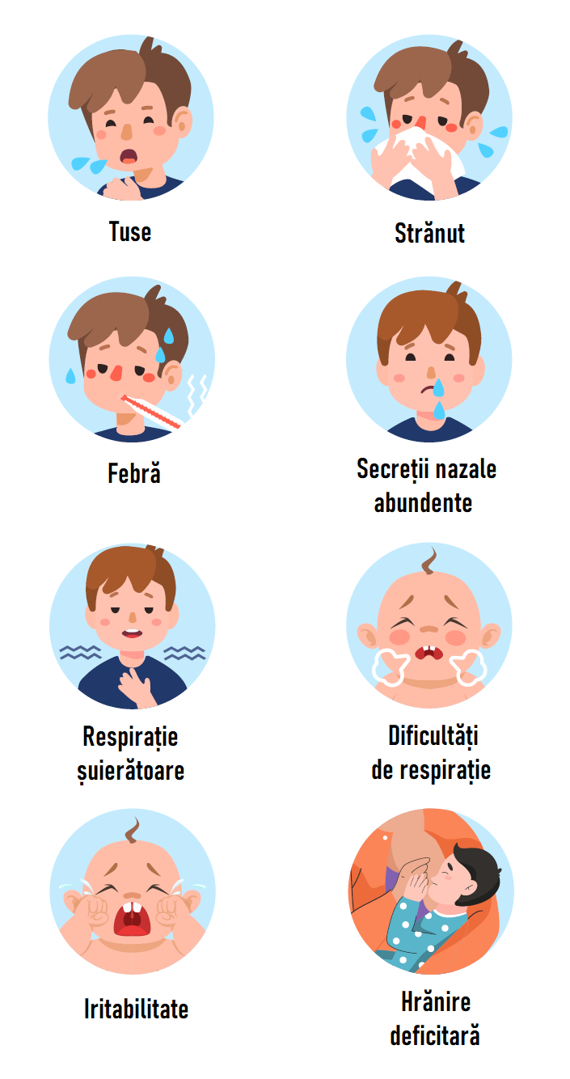



**Logo**

**DSP**

**DIRECȚIA DE**

**SĂNĂTATE PUBLICĂ**



**MINISTERUL**

**SĂNĂTĂȚII**

**INSTITUTUL NAȚIONAL**

**DE SĂNĂTATE PUBLICĂ**

**CENTRUL NAȚIONAL DE**

**EVALUARE ȘI PROMOVARE A**

**STĂRII DE SĂNĂTATE**

**CENTRUL REGIONAL DE**

**SĂNĂTATE PUBLICĂ**

**TIMIȘOARA**

**Material realizat în cadrul Subprogramului de evaluare și promovare a sănătății și educație pentru sănătate al Ministerului Sănătății. Pentru distribuție gratuită.**

**V**irusul

**S**incițial

**R**espirator

**Cauza principală a infecțiilor tractului respirator inferior în perioada copilăriei**

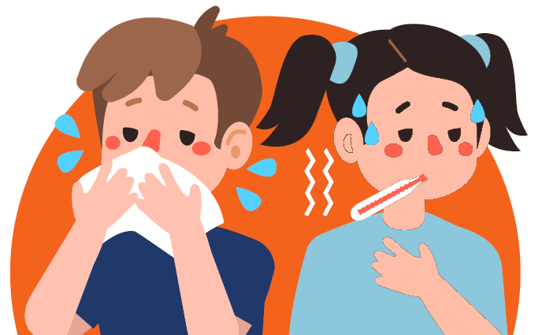

**Ce este virusul sincițial respirator (VSR) ?**

VSR este un virus respirator comun care provoacă simptome asemănătoare răcelii la copii și adulți.

Infecția severă cu VSR poate fi imprevizibilă și este principala cauză de spitalizare la sugari. Adulții de peste 65 de ani și adulții cu afecțiuni cronice sau cu un sistem imunitar slăbit prezintă un risc ridicat de evoluție spre o formă gravă de boală.

Oamenii nu dezvoltă o imunitate de lungă durată pentru VSR și pot fi infectați în mod repetat de-a lungul vieții.

**Nu există încă un vaccin pentru prevenirea infecției cu virus sincițial respirator.**

**Care sunt cauzele infecției cu VSR?**

VSR se transmite de la o persoană la alta prin contactul apropiat cu o persoană infectată, prin secrețiile provenite din tuse și strănut sau prin atingerea unor obiecte, cum ar fi jucării sau clanțe de ușă, pe care există virusul.

Sunt necesare între două și opt zile de la momentul expunerii pentru ca o persoană să se îmbolnăvească.

Boala durează în mod normal între trei și șapte zile, iar în această perioadă cei infectați sunt cei mai contagioși.

**Cine este susceptibil pentru infecția cu VSR?**

Majoritatea copiilor se infectează cu VSR înainte de vârsta de doi ani, prin contactul cu alți copii sau prin frecventarea unor locuri aglomerate (colectivități).

Infecția cu VSR se poate manifesta sever și chiar poate pune viața în pericol următoarelor grupe populaționale la risc:

* Sugarii sau copiii mici născuți prematur, cu boli cardiace sau pulmonare congenitale, cu un sistem imunitar slăbit sau care au tulburări neuromusculare.
* Vârstnicii care suferă de boli pulmonare sau cardiace, cum ar fi astmul, insuficiența cardiacă congestivă sau boala pulmonară obstructivă cronică (BPOC).
* Persoanele cu imunodeficiențe, cum ar fi beneficiarii de transplant de organe, pacienții care beneficiază de chimioterapie sau pacienții cu infecție HIV/SIDA.
* **Spălați-vă frecvent pe mâini!**

Învățați-i pe copiii dumneavoastră importanța spălării mâinilor.

* **Evitați expunerea!**

Acoperiți-vă gura și nasul atunci când tușiți sau strănutați. Limitați contactul copilului dumneavoastră cu persoane care au simptome respiratorii (febră, tuse, etc).

* **Păstrați lucrurile curate!**

Asigurați-vă că blaturile din bucătărie și baie, clanțele și mânerele sunt curate. Aruncați imediat șervețelele folosite.

* **Nu împărțiți paharele de băut cu alte persoane!**

Folosiți propriul pahar sau pahare de unică folosință. Etichetați paharul fiecărei persoane.

* **Nu fumați!**

Copiii care sunt expuși la fumul de țigară au un risc mai mare de a se infecta cu VSR și de a avea simptome mai severe. Dacă fumați, nu o faceți niciodată în casă sau în mașină.

* **Spălați jucăriile în mod regulat!** Faceți acest lucru mai ales atunci când copilul dumneavoastră sau un partener de joacă este bolnav.

**Prevenire**